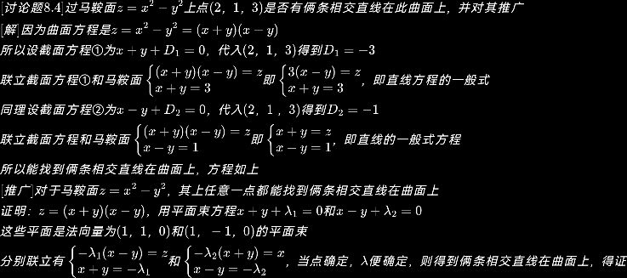

为什么这样建立截面方程1、2呢

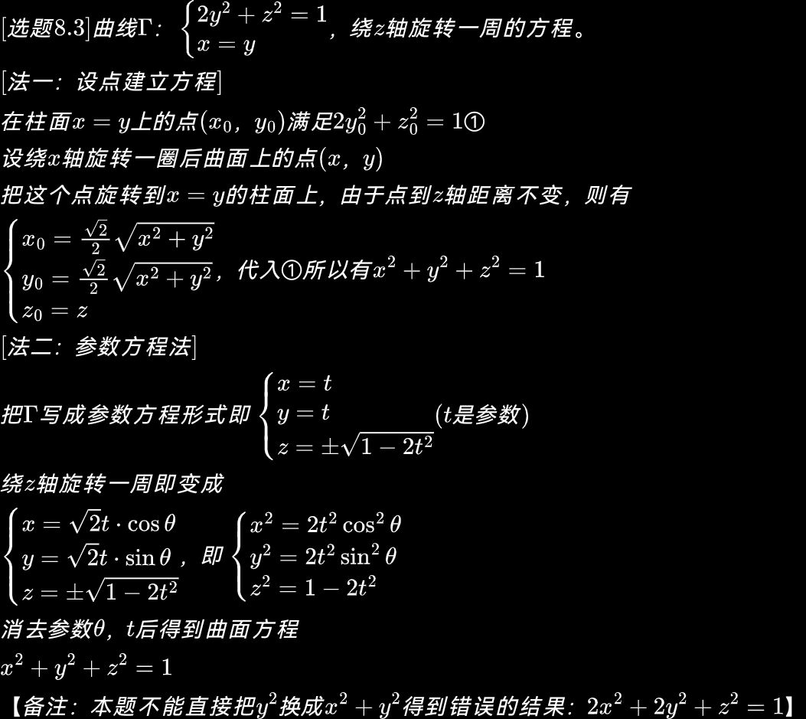

设点建立方程

取曲线上一点M0（x0，y0，z0）旋转到一位置M1（x1，y1，z1），设z轴上一点

P（0，0，z）。根据|M0P|=|M1P|及其他条件，将M0得坐标用M1代替，最后将点代入曲线方程。

